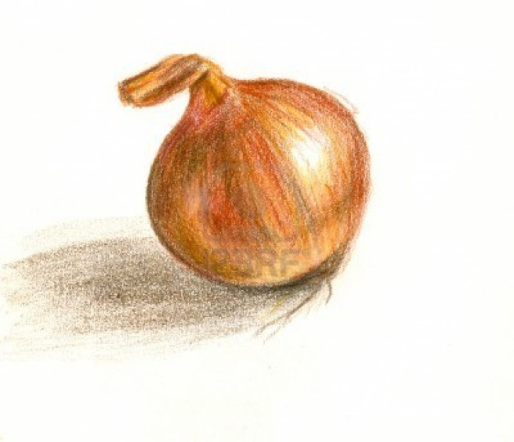
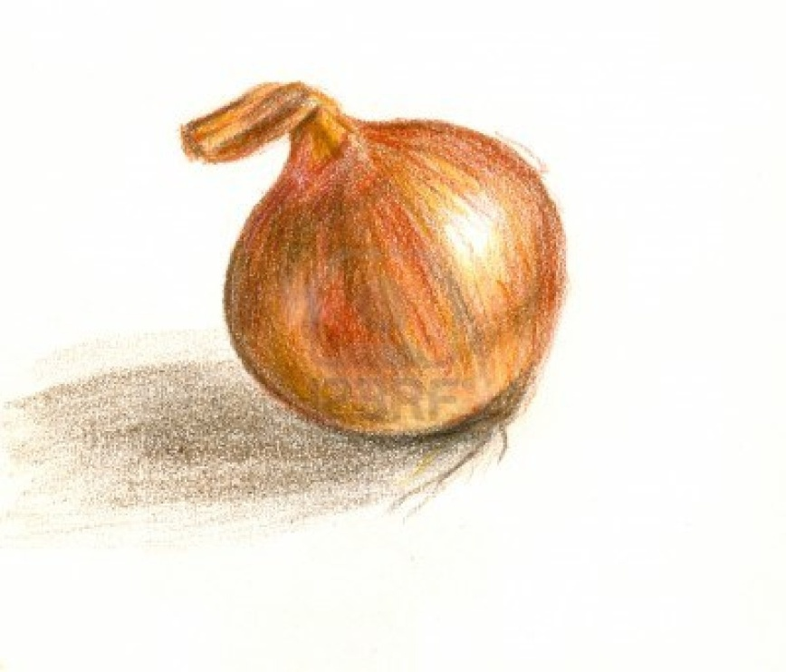
8° Festa della Cipolla

ANTIPASTI
Misto di cipolle (frittata-tortino-anelli-focaccia-)
Cipolla Dorata-Bianca-Borettana-Tropea
Salume misto (prosciutto-salame)
Prosciutto e melone

PRIMI
Gnocchi col sufrit
Cipolla Borettana
Zuppa di cipolle gratinata
Cipolla Bianca
Tortelli d'erbetta

SECONDI
Merluzzo con cipolline in umido
Cipolla Borettana
Fegato di maiale con cipolle
Cipolla Bianca
Filetto di maiale all'aceto balsamico con cipolle
Cipolla Bianca
Scaloppine al limone

CONTORNI
Fagioli con Cipolla Giarratana
Pomodori perini con Cipolla di Tropea
Patatine fritte

DOLCI
Crostata di marmellata di cipolle
e Malvasia dolce di Maiatico
Torte caserecce miste

